УДК 628.4
Инв. №

ТЕРРИТОРИАЛЬНАЯ СХЕМА ОБРАЩЕНИЯ С ОТХОДАМИ,
В ТОМ ЧИСЛЕ С ТВЕРДЫМИ КОММУНАЛЬНЫМИ ОТХОДАМИ
НА ТЕРРИТОРИИ РЕСПУБЛИКИ ДАГЕСТАН
Раздел 1 «Нахождение источников образования отходов»

Управляющий ООО «Датум Групп» _______________________ Р. А. Мацегоров
подпись

Руководитель проектного отдела ________________________ Е.В. Трапезникова
подпись

Ростов–на–Дону
2019
СПИСОК ИСПОЛНИТЕЛЕЙ

Руководитель ___________________________ С.А. Лустина подпись

Нормоконтролер ___________________________ Е.В. Трапезникова
подпись

Исполнитель ____________________________ К. А. Старцева
подпись

Исполнитель ____________________________ Е. С. Локтионова
подпись

Исполнитель ____________________________ Ю. В. Глинка
подпись

РЕФЕРАТ

Раздел состоит из 17 страниц, 3 подразделов, содержит в себе 3 таблицы и 2 рисунка
Ключевые слова: СХЕМА ОБРАЩЕНИЯ С ОТХОДАМИ, ОТХОДЫ, ПРОМЫШЛЕННЫЕ ОТХОДЫ, ХОЗЯЙСТВЕННАЯ ДЕЯТЕЛЬНОСТЬ, КЛАССЫ ОПАСНОСТИ ОТХОДОВ.
Раздел 1 «Нахождение источников образования отходов» содержит в себе информацию о местах нахождения юридических лиц и индивидуальных предпринимателей, в результате хозяйственной деятельности которых образуются отходы, а также наименования районов и городских округов, на территории которых в результате жизнедеятельности образуются твердые коммунальные отходы.

СОДЕРЖАНИЕ

ВВЕДЕНИЕ 5
1. Нахождение источников образования отходов…………………………….6
1.1 Данные о местах нахождения источников образования отходов от населения на территории Республики Дагестан 7
1.2. Данные о местах нахождения источников образования отходов от юридических лиц на территории Республики Дагестан. 11
1.3. Данные о местах нахождения источников образования отходов от военных городков и военных частей на территории Республики Дагестан. 13
ЗАКЛЮЧЕНИЕ 15
СПИСОК ИСПОЛЬЗОВАННЫХ ИСТОЧНИКОВ 17

ВВЕДЕНИЕ

Согласно Федеральному закону от 24.06.1998 №89–ФЗ «Об отходах производства и потребления», отходами являются вещества или предметы, которые образованы в процессе производства, выполнения работ, оказания услуг или в процессе потребления. В свою очередь, в соответствии с Постановлением Правительства РФ от 22.09.2018 № 1130 «О разработке, общественном обсуждении, утверждении, корректировке территориальных схем в области обращения с отходами производства и потребления, в том числе с твердыми коммунальными отходами, а также о требованиях к составу и содержанию таких схем» [1], источником образования отходов является объект капитального строительства или другой объект, а также их совокупность, объединенные единым назначением и (или) неразрывно связанные физически или технологически и расположенные в пределах одного или нескольких земельных участков, на которых образуются отходы.
Отдельным поручением Росприроднадзора Российской Федерации, в качестве источников образования отходов закреплены воинские части и военные городки.
В ходе проведения корректировки территориальной схемы обращения с отходами в Республике Дагестан, важным моментом является анализ всех источников образования отходов, а также выявление их характеристик.

1. Нахождение источников образования отходов

Основными источниками образования отходов на территории Республики Дагестан являются население, а также юридические лица и индивидуальные предприниматели, ведущие хозяйственную деятельность.
На основании Приложения А проведен анализ мест нахождения источников образования отходов на территории Республики Дагестан.
Исходные данные, на основании которых проведен анализ, предоставлены региональными операторами по обращению с ТКО Республики Дагестан, министерством природных ресурсов и экологии Республики Дагестан и Жилищно-коммунальной службой №10 (г. Буйнакск) «Центральное жилищно-коммунальное управление» Министерства обороны Российской Федерации.
Подробные сведения об источниках образования отходов на территории Республики Дагестан представлены Приложении А, их картографическое отображение в Приложении Б.

1.1 Данные о местах нахождения источников образования отходов от населения на территории Республики Дагестан

По данным региональных операторов Республики Дагестан на отчетный период на территории Республики насчитывается 436 924 источников образования отходов от населения.
Сведения о местах нахождения источников образования отходов от населения Республики Дагестан в разрезе муниципальных образований представлены в таблице 1.1.
Таблица 1.1 - Сведения о местах нахождения источников образования отходов от населения Республики Дагестан в разрезе муниципальных образований представлены
№п/п | Наименование муниципального района / ГО | Количество источников от населения
1 | 2 | 3
1 | Агульский район | 723
2 | Акушинский район | 7572
3 | Ахвахский район | 4164
4 | Ахтынский район | 5018
5 | Бабаюртовский район | 10656
6 | Бежтинский участок | 1714
7 | Ботлихский район | 9521
8 | Буйнакский район | 16005
9 | Гергебильский район | 3645
10 | Городской округ г. Буйнакск | 5318
11 | Городской округ г. Дагестанские Огни | 7089
12 | Городской округ г. Дербент | 8384
13 | Городской округ г. Избербаш | 5520
14 | Городской округ г. Каспийск | 7793
15 | Городской округ г. Кизилюрт | 2463
16 | Городской округ г. Кизляр | 6744
17 | Городской округ г. Махачкала | 66422
18 | Городской округ г. Хасавюрт | 10120
19 | Городской округ г. Южно-Сухокумск | 867
20 | Гумбетовский район | 4534
21 | Гунибский район | 5378

Продолжение таблицы 1.1.
1 | 2 | 3
22 | Дахадаевский район | 7439
23 | Дербентский район | 18544
24 | Докузпаринский район | 1795
25 | Казбековский район | 8680
26 | Кайтагский район | 5499
27 | Карабудахкентский район | 12189
28 | Каякентский район | 12015
29 | Кизилюртовский район | 15409
30 | Кизлярский район | 10726
31 | Кулинский район | 3211
32 | Кумторкалинский район | 6505
33 | Курахский район | 2485
34 | Лакский район | 2541
35 | Левашинский район | 11630
36 | Магарамкентский район | 11870
37 | Новолакский район | 6942
38 | Ногайский район | 6555
39 | Рутульский район | 3445
40 | Сергокалинский район | 5831
41 | Сулейман-Стальский район | 11384
42 | Табасаранский район | 6031
43 | Тарумовский район | 7537
44 | Тляратинский район | 4058
45 | Унцукульский район | 6487
46 | Хасавюртовский район | 33952
47 | Хивский район | 3453
48 | Хунзахский район | 6537
49 | Цумадинский район | 4674
50 | Цунтинский район | 3140
51 | Чародинский район | 1773
52 | Шамильский район | 4937
Итого |  | 436924

Подробные сведения об источниках образования отходов от населения на территории Республики Дагестан представлены Приложении А, их картографическое отображение в Приложении Б.
Самыми крупными источниками образования отходов среди населения являются:
- население городского округа г. Махачкала – 292 141,9 т/год (36,8% от общего количества ТКО от населения на территории Республики Дагестан);
- население городского округа г. Каспийск – 35 159,7 т/год (4,4% от общего количества ТКО от населения на территории Республики Дагестан);
- население городского округа г. Дербент – 33 859 т/год (4,2% от общего количества ТКО от населения на территории Республики Дагестан);
- население муниципального образования Хасавюртовский район – 31 545,9 т/год (3,9% от общего количества ТКО от населения на территории Республики Дагестан).
Картографическое отображение образования твердых коммунальных отходов от населения Республики Дагестан показано на Рисунке 1.1.

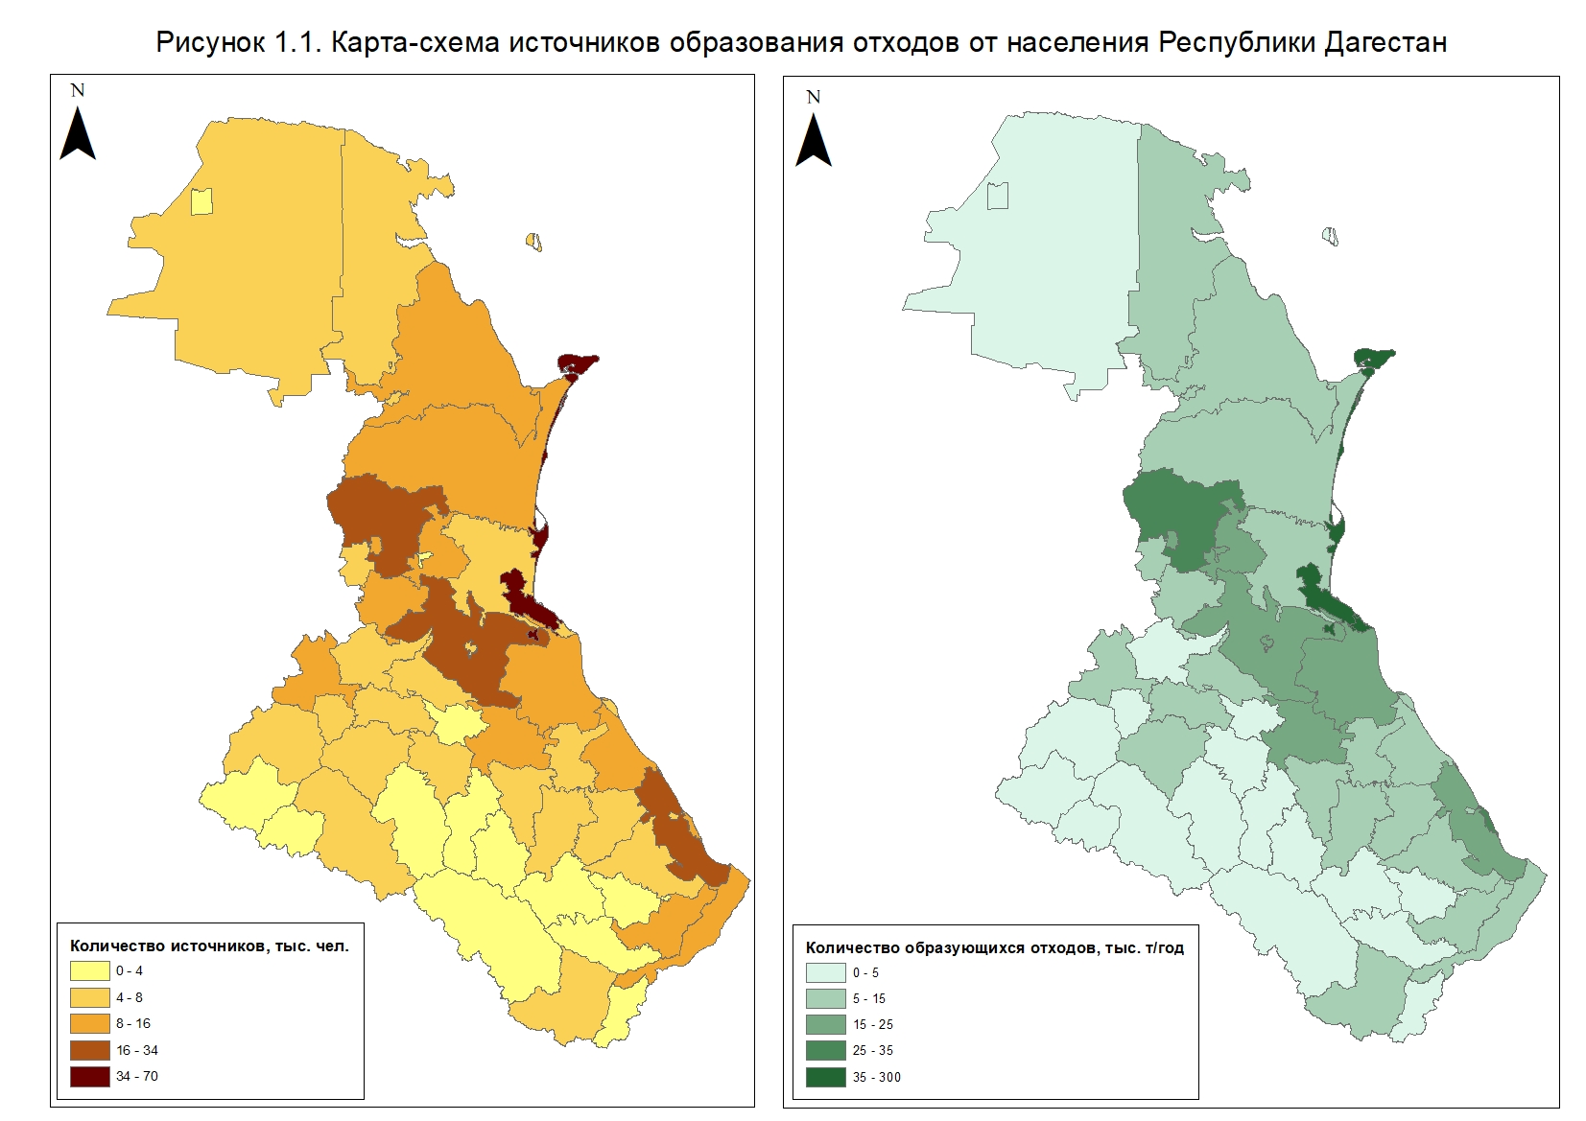
1.2. Данные о местах нахождения источников образования отходов от юридических лиц на территории Республики Дагестан

По данным региональных операторов Республики Дагестан и министерства природных ресурсов и экологии Республики Дагестан на территории Республики насчитывается 18 448 источников образования отходов от юридических лиц и индивидуальных предпринимателей.
Сведения о местах нахождения источников образования отходов от юридических лиц и ИП на территории Республики Дагестан в разрезе муниципальных образований представлены в таблице 1.2.
Таблица 1.2 - Сведения о местах нахождения источников образования отходов от юридических лиц и ИП на территории Республики Дагестан в разрезе муниципальных образований
№п/п | Наименование муниципального района / ГО | Количество источников от ЮЛ и ИП
1 | 2 | 3
1 | Агульский район | 43
2 | Акушинский район | 287
3 | Ахвахский район | 12
4 | Ахтынский район | 40
5 | Бабаюртовский район | 65
6 | Бежтинский участок | 1
7 | Ботлихский район | 6
8 | Буйнакский район | 1641
9 | Гергебильский район | 398
10 | Городской округ г. Буйнакск | 479
11 | Городской округ г. Дагестанские Огни | 80
12 | Городской округ г. Дербент | 340
13 | Городской округ г. Избербаш | 317
14 | Городской округ г. Каспийск | 659
15 | Городской округ г. Кизилюрт | 172
16 | Городской округ г. Кизляр | 59
17 | Городской округ г. Махачкала | 5144
18 | Городской округ г. Хасавюрт | 2014

Продолжение таблицы 1.2.
1 | 2 | 3
19 | Городской округ г. Южно-Сухокумск | 4
20 | Гумбетовский район | 37
21 | Гунибский район | 327
22 | Дахадаевский район | 76
23 | Дербентский район | 137
24 | Докузпаринский район | 9
25 | Казбековский район | 23
26 | Кайтагский район | 65
27 | Карабудахкентский район | 669
28 | Каякентский район | 421
29 | Кизилюртовский район | 965
30 | Кизлярский район | 73
31 | Кулинский район | 106
32 | Кумторкалинский район | 52
33 | Курахский район | 30
34 | Лакский район | 177
35 | Левашинский район | 614
36 | Магарамкентский район | 119
37 | Новолакский район | 7
38 | Ногайский район | 52
39 | Рутульский район | 47
40 | Сергокалинский район | 252
41 | Сулейман-Стальский район | 69
42 | Табасаранский район | 162
43 | Тарумовский район | 73
44 | Тляратинский район | 367
45 | Унцукульский район | 279
46 | Хасавюртовский район | 65
47 | Хивский район | 66
48 | Хунзахский район | 519
49 | Цумадинский район | 8
50 | Цунтинский район | 255
51 | Чародинский район | 125
52 | Шамильский район | 441
Итого |  | 18448

Подробные сведения об источниках образования отходов от юридических лиц и индивидуальных предпринимателей на территории Республики Дагестан представлены Приложении А, их картографическое отображение в
Приложении Б.
1.3. Данные о местах нахождения источников образования отходов от военных городков и военных частей на территории Республики Дагестан

По данным Жилищно-коммунальной службой №10 (г. Буйнакск) «Центральное жилищно-коммунальное управление» Министерства обороны Российской Федерации на территории Республики насчитывается 52 источника образования отходов от военных городков и военных частей.
Сведения о местах нахождения источников образования отходов от военных частей и военных городков Республики Дагестан в разрезе муниципальных образований представлены в таблице 1.3.
Таблица 1.3 - Сведения о местах нахождения источников образования отходов от военных частей и военных городков Республики Дагестан в разрезе муниципальных образований
№п/п | Наименование муниципального района / ГО | Количество источников от ЮЛ и ИП
1 | 2 | 3
1 | Буйнакский район | 1
2 | Левашинский район | 1
3 | Ахтынский район | 1
4 | Бабаюртовский район | 1
5 | Ботлихский район | 2
6 | Городской округ г. Буйнакск | 9
7 | Городской округ г. Дербент | 3
8 | Городской округ г. Избербаш | 1
9 | Городской округ г. Каспийск | 2
10 | Городской округ г. Кизилюрт | 1
11 | Городской округ г. Махачкала | 10
12 | Городской округ г. Хасавюрт | 1
13 | Городской округ г.Кизляр | 1
14 | Гунибский район | 1
15 | Казбековский район | 1
16 | Кайтагский район | 1
17 | Карабудахкентский район | 1
18 | Магарамкентский район | 1

Продолжение таблицы 1.3.
1 | 2 | 3
19 | Ногайский район | 1
20 | Сергокалинский район | 1
21 | Стальский район | 1
22 | Табасаранский район | 1
23 | Тарумовский район | 1
24 | Унцукульский район | 1
25 | Хивский район | 1
26 | Хунзахский район | 2
27 | Цумадинский район | 1
28 | Цунтинский район | 1
29 | Чародинский район | 1
30 | Шамильский район | 1
Итого |  | 52

Географическое положение (местонахождение) военных городков и военных частей, являющихся источниками образования отходов на территории Республики Дагестан, приведены на карте (рисунок 1.2.).
Подробные сведения об источниках образования отходов от военных частей и военных городков на территории Республики Дагестан представлены Приложении А, их картографическое отображение в Приложении Б.

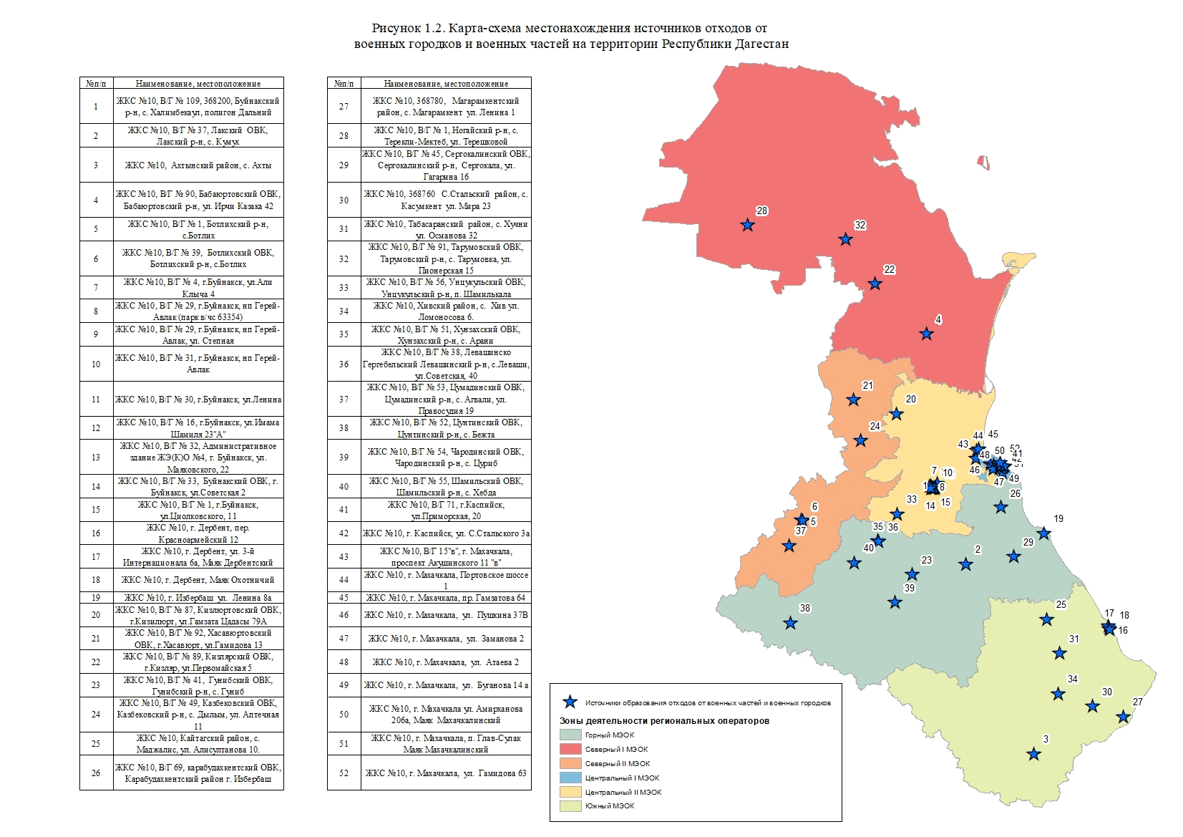

ЗАКЛЮЧЕНИЕ

В соответствии с проанализированной информацией (Приложение А и Б) на территории Республики Дагестан основными источниками образования отходов на территории Республики Дагестан являются население, а также юридические лица и индивидуальные предприниматели, ведущие хозяйственную деятельность.
На отчетный период по переданным данным на территории Республики Дагестан находится 436 924 источников образования отходов от населения и 18 448 источников образования отходов от юридических лиц и индивидуальных предпринимателей.
Отдельным поручением Росприроднадзора Российской Федерации, в качестве источников образования отходов закреплены воинские части и военные городки и на отчетный период их насчитывается 52.
Приведенные в разделе сведения являются базой данных по источникам образования твердых коммунальных отходов для целей осуществления деятельности региональными операторами по обращению с твердыми коммунальными отходами в установленных им зонах деятельности.

СПИСОК ИСПОЛЬЗОВАННЫХ ИСТОЧНИКОВ

- Постановление Правительства РФ от 22.09.2018 № 1130 «О разработке, общественном обсуждении, утверждении, корректировке территориальных схем в области обращения с отходами производства и потребления, в том числе с твердыми коммунальными отходами, а также о требованиях к составу и содержанию таких схем»;
- Раздел 13. Приложения К.6, К.7, К.8, К.9, К.10. К.12.

